Пожар в Шелеховском районе
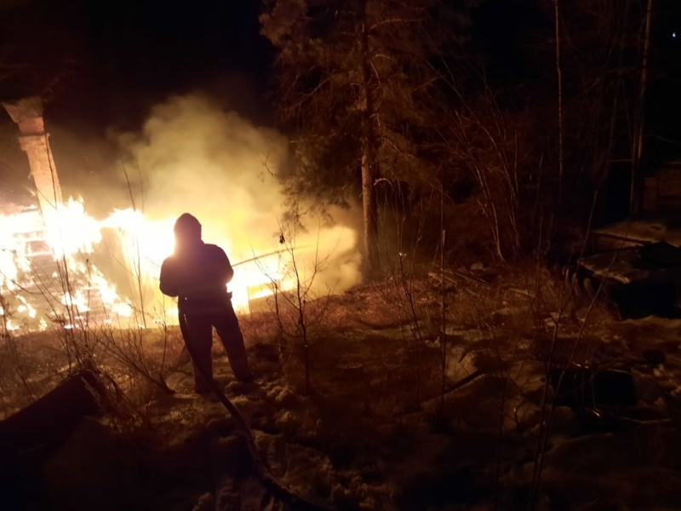
Скачать оригинал
06.10.2022 г. в 01:07 (ирк) пожарно-спасательные подразделения принимали участие в ликвидации пожара: в п. Большой Луг произошло возгорание в хозяйственной постройке. В 01:18 (ирк) пожар локализован. В 01:19 (ирк) пожар ликвидирован.
На ликвидацию пожара привлекались: 5 человек личного состава и 2 единицы техники.
Информационные материалы подготовлены ЦУКС ГУ МЧС России по Иркутской области.
МЧС России напоминает о необходимости строго соблюдать правила пожарной безопасности. Помните, что от этого зависит Ваша жизнь и жизнь Ваших близких, сохранность имущества.
(Фото из архива)

